四川泸天化股份有限公司

废旧车辆处置文件

各处置商：
四川泸天化股份有限公司计划处置三辆废旧车辆，现邀请广大处置商参与本次车辆处置，请仔细阅读以下内容，无异议后按我公司规定参与竞价。
- 处置内容
车牌号 | 启用时间 | 品牌型号 | 使用年限 | 公里数 | 保险到期时间 | 检测有效期
川 E.15498 | 2005.10月 | 丰田考斯特 | 20年 | 38万 | 2025.10.21 | 2025.10月
川E.EX598 | 2007.07月 | 别克林荫大道 | 18年 | 36.897万 | 2025.8.01 | 2025.07月
川E.LL209 | 2008.01月 | 丰田皇冠 | 17年 | 51万 | 2026.2.28 | 2026.01月

二、竞价资格
- 具有独立承担民事责任的公司及自然人；
- 若按报废车辆处置的报价人应提供机动车报废拆解资质；
- 近三年内在经营活动中没有重大违法记录；
- 法律、行政法规规定的其他条件。
三、竞价须知
1、竞价时间：2025年 6 月 3 日上午 9点看货后即现场竞价，过期将不再组织竞价。
2、竞价地点：四川泸州市纳溪区泸天化股份公司物资供应公司二楼会议室
3、竞价要求
3.1 本次处置方式：现场竞价
3.2参与竞价中选处置商须提供营业执照及身份证复印件，竞价单须签字或盖章（非法定代表人签字的须提供法定代表人签署的授权委托书）。
3.3参与竞价处置商提交报价保证金依据。
3.4竞价有效期：报价截止之日起 30 日内。
4、竞价程序
4.1现场领取《四川泸天化股份有限公司废旧车辆处置竞价单》进行价格填报。
4.2第一轮竞价结束后，按评审标准选择价格最优的五家处置商，再进行第二轮竞价；第二轮竞价结束后，再选择价格最优的三家处置商，再进行第三轮竞价；第三轮竞价结束后，按评审标准选择废旧车辆最高价处置商中选。
4.3第一轮报价结束后，处置商不足五家，按评审标准选择价格最优的三家处置商，再进行第二轮竞价；第二轮竞价结束后，按评审标准选择废旧车辆最高价处置商；如报价未达到预估底价，处置小组视情况进行第三轮报价，按评审标准选择最高价处置商中选。
4.4若任何轮次的竞价处置商不足三家，本次现场竞价失败，处置小组商议重新选择处置方式。
4.5竞价处置商保证所提交的现场竞价单是不可撤销的。
5、评审标准
处置商现场竞价时不得沟通交流；处置小组按能够满足我公司处置文件相关要求的，经竞价结束后单辆车价格最高者为最终处置商。若每辆车的最终价格均低于我公司预估底价的20%及以上，则我公司有权不处置。
6、处置要求
6.1中选处置商在收到我公司中选通知之日起3个工作日内与我公司签定处置协议，逾期无正当理由不签定的，我公司可根据情况视为放弃，报价保证金不予退还。
6.2处置商的商务活动、装车、转运中产生的一切费用自理并承担相关安全环保责任。
6.3处置商的提货人员和驾驶人员在厂区严格遵守我公司管理规定，杜绝事故发生；离厂后的运输车辆必须符合安全、环保、道路运输相关管理要求并承担一切相关责任。
6.4中选处置商须在提货后10个工作日内前往车管所办理完结车辆过户手续或报废手续，并将所有资料原件交回我公司。
7、保证金及货款要求
7.1处置商须在参与竞价前，通过银行账户缴纳报价保证金人民币5000元(大写:人民币伍仟元整）并提供凭证，备注：“泸天化股份车辆处置报价保证金”，我公司签订处置协议后10个工作日内退还未中选处置商的报价保证金。
7.2中选处置商缴纳的报价保证金自动转为履约保证金，履约完毕若无违约情况，我公司10工作日内全额无息退还履约保证金。
7.3结算方法：中选处置商须先支付协议货款，再提货。
7.4收款信息
收款人：四川泸天化股份有限公司
开 户 行：工商银行泸州市纳溪支行
账 号：2304344109022105964
商务联系人：赵琼 联系电话：4122568/15892921002（工作日8:00-12：00 14：00-18：00）

四川泸天化股份有限公司
物资供应公司
2025年 5 月 26 日

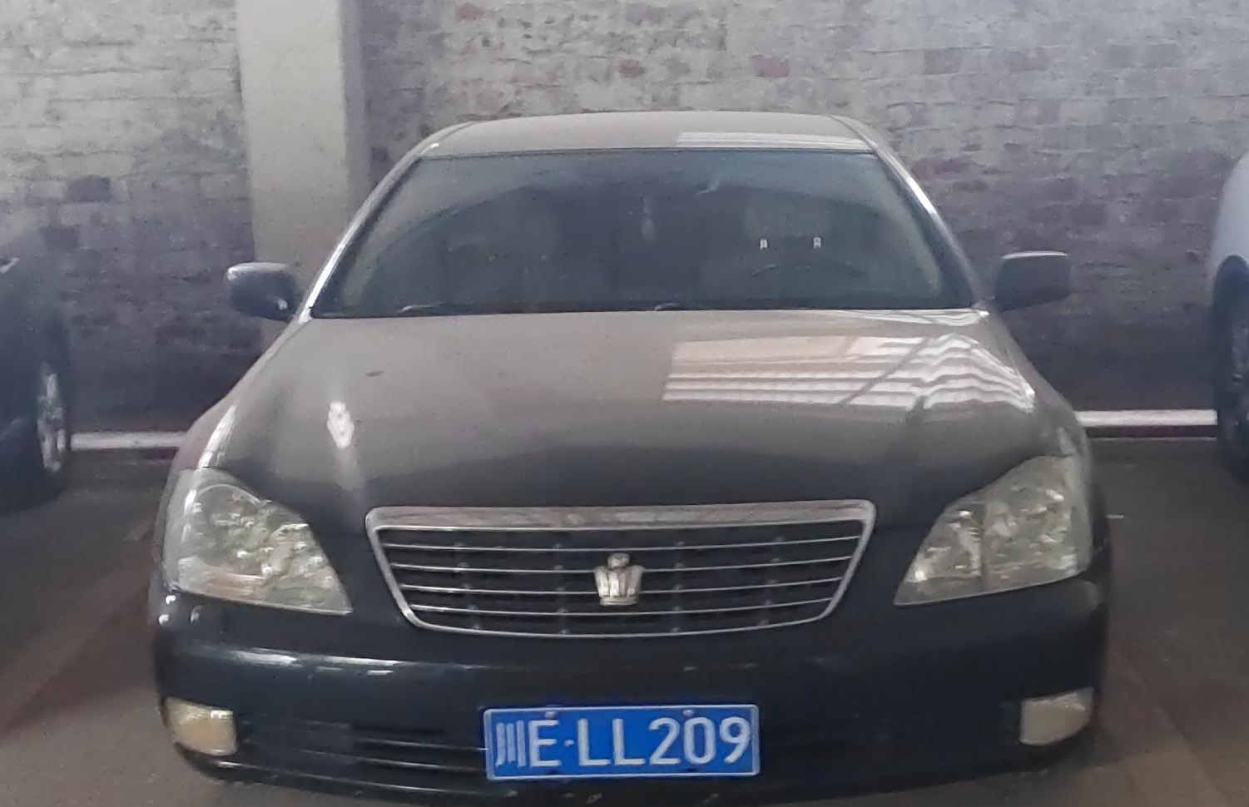
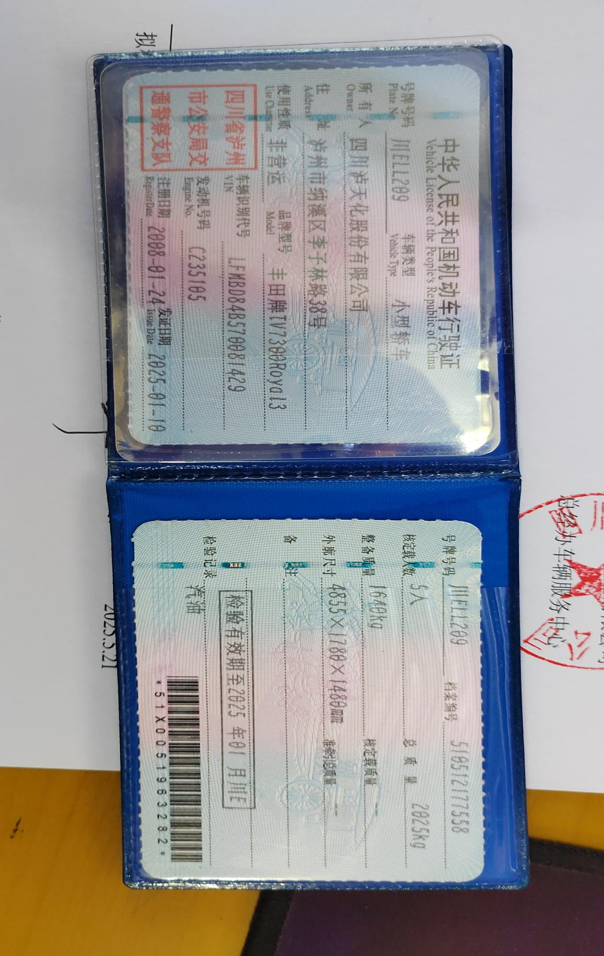

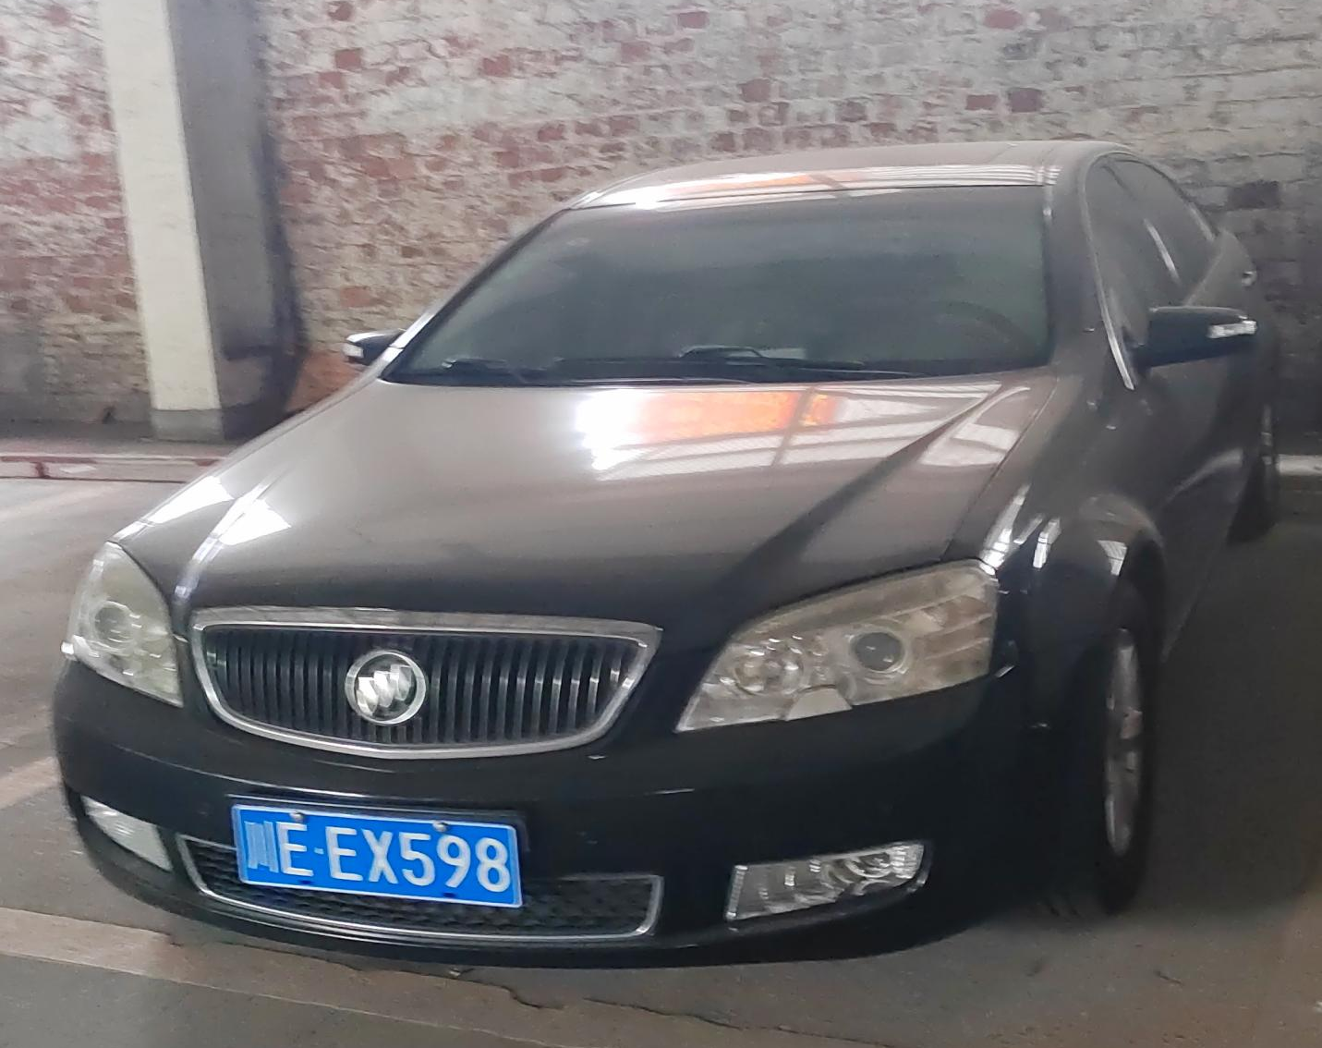
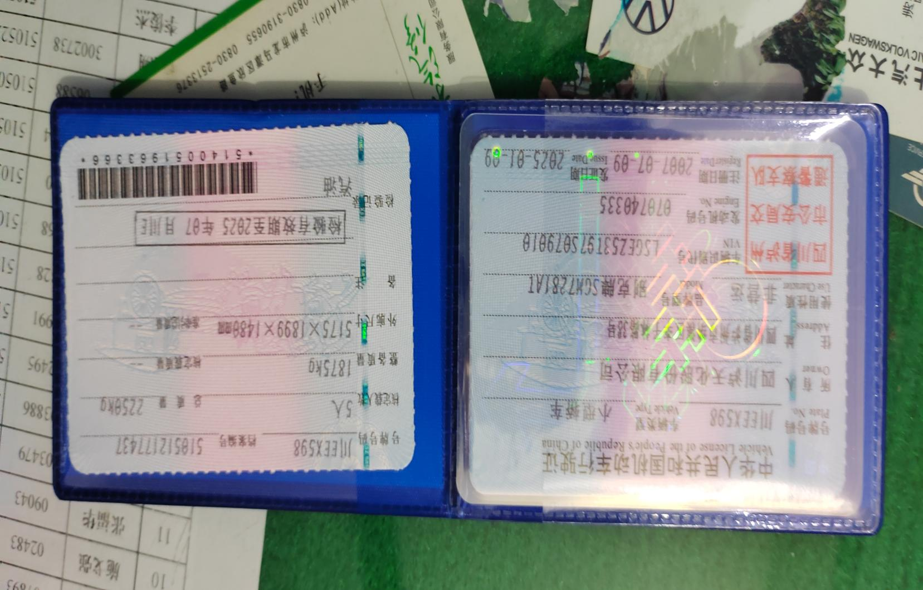

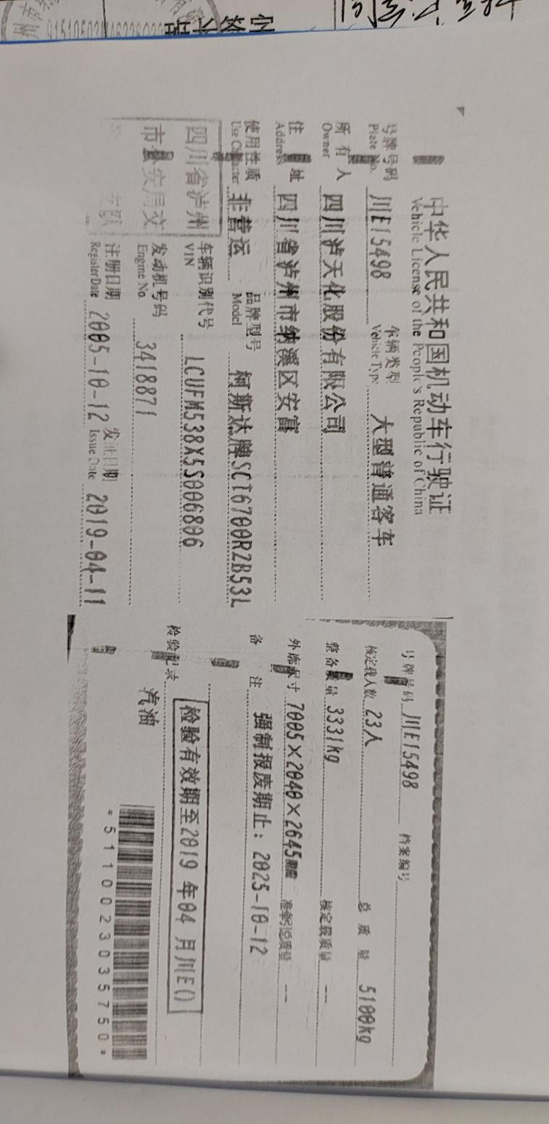
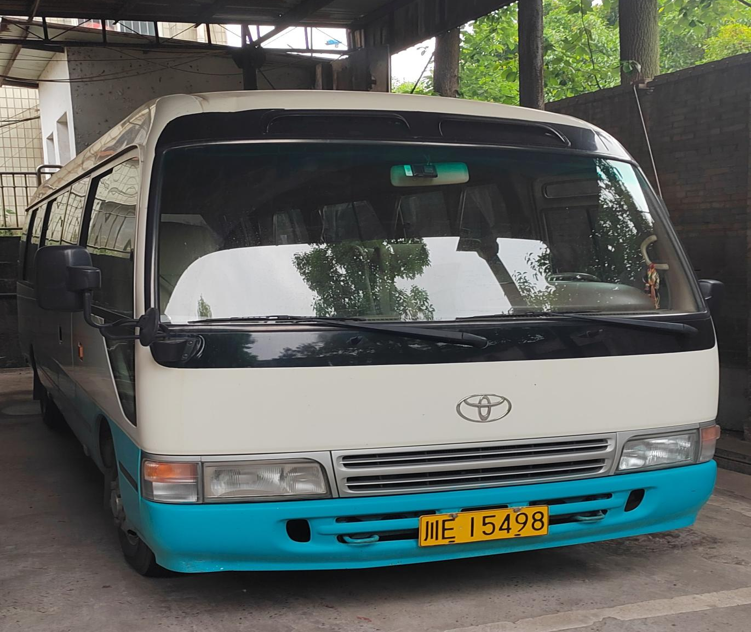

附件1：

四川泸天化股份有限公司
废旧车辆处置竞价单

处置物资名称 | 单位 | 金额（元） | 税率
川 E.15498（丰田中巴车） | 辆 |  | 3%
川E.EX598（别克轿车） | 辆 |  | 3%
川E.LL209（丰田轿车） | 辆 |  | 3%

联系人及电话：

报价人（签字）：

报价单位（盖章）：

报价日期： 年 月 日

